Парк 70-летия Победы в Великой Отечественной войне 1941-1945 г.
р.п. Корфовский, ул. Геологов, в районе дома № 13А

ОБЩИЙ ВИД ТЕРРИТОРИИ В НАСТОЯЩЕЕ ВРЕМЯ
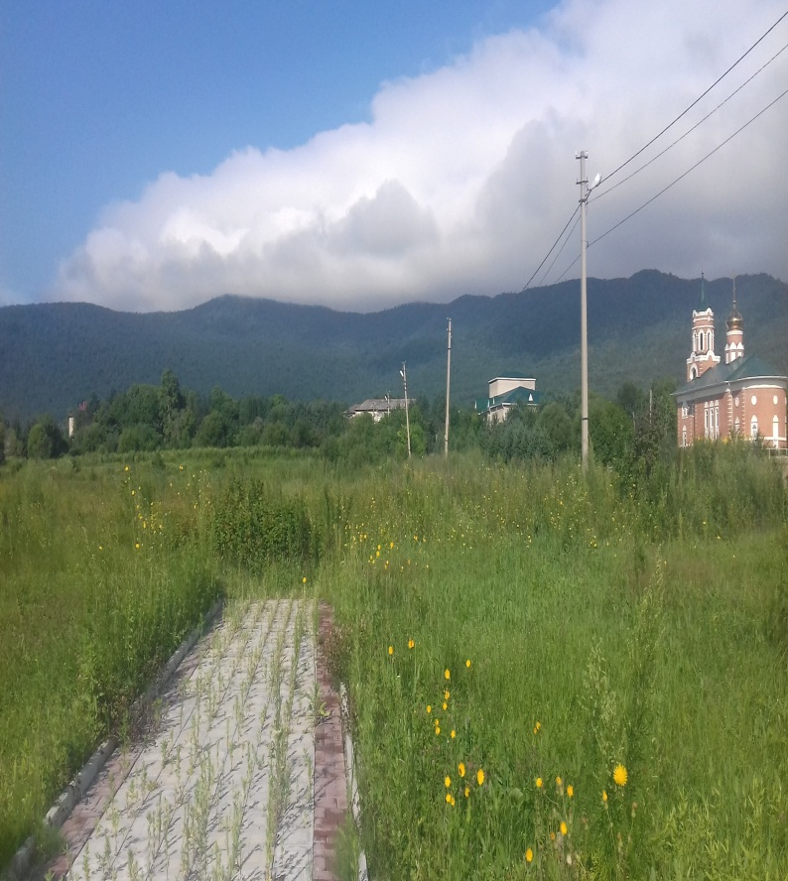
ДИЗАИН-ПРОЕКТ БЛАГОУСТРОЙСТВА ТЕРРИТОРИИ
